Министерство образования Республики Беларусь

Учреждение образования

«Белорусский государственный университет информатики и радиоэлектроники»

Кафедра электронных вычислительных машин

Лабораторная работа №4

«Исследование работы параллельного регистра и регистра сдвига»

Выполнил: Проверил:

Студент группы 050503 Преподаватель

Липский Г.В. Коников А.Д.

Минск, 2022

1. Цель работы

- Изучить режимы работы параллельного регистра.

- Изучить режимы работы регистра сдвига.

1. Ход работы
2. ***Исследование работы параллельного регистра в статическом режиме***
   1. *Режим параллельной загрузки и хранения*

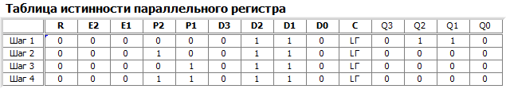

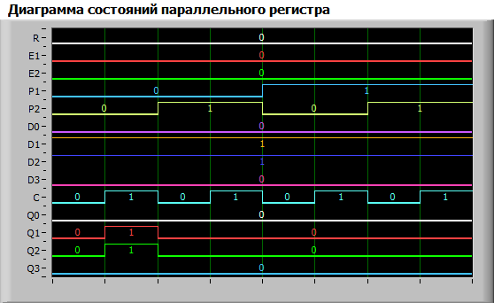

Параллельная загрузка регистра происходит, если на входы P1 и P2 подан активный уровень сигнала равный нулю. Параллельный регистр работает в режиме хранения информации, если хотя бы на один из входов (P1или P2) подан неактивный уровень сигнала.

* 1. *Режим управления выходом регистра*

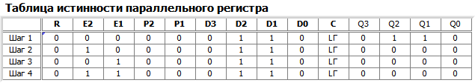

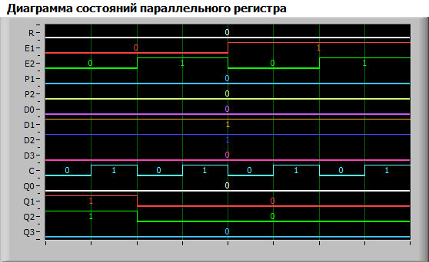

Считывание состояния регистра с выходов Q разрешено, если подан активный уровень сигнала на входы Е1 и Е2.

1. ***Исследование работы параллельного регистра в динамическом режиме***
   1. *Режим параллельной загрузки регистра, E1=E2=P1=P2=R=0*

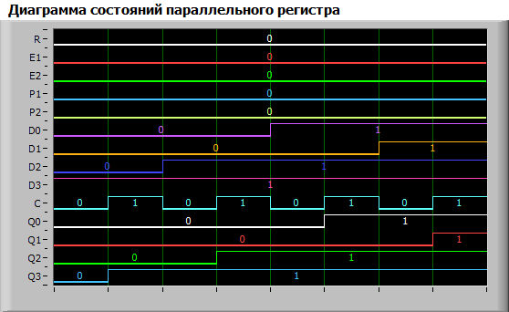

* 1. *Режим хранения, E1=E2=0, P1 | P2 = 1*

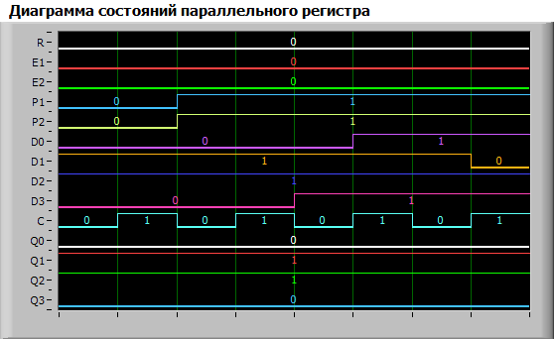

* 1. *Режим запрета вывода, P1=P2=0, R=0, E1 | E2 = 1*

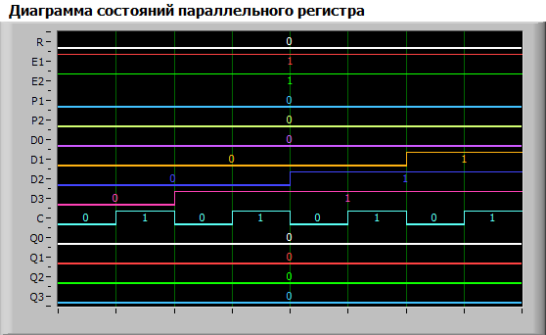

* 1. *Очистка регистра, R=1, остальные не имеют значения*

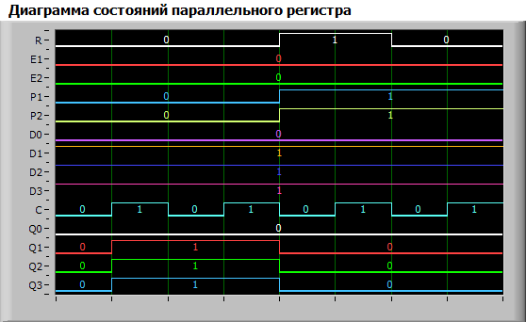

По вышеприведённым диаграммам работы видно, что регистр меняет своё состояние по положительному перепаду импульса на входе C (0 → 1).

1. ***Исследование работы сдвигового регистра в статическом режиме***
   1. *Режим сдвига вправо*

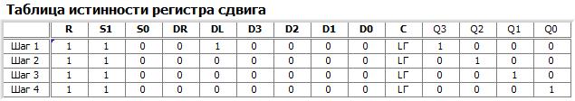

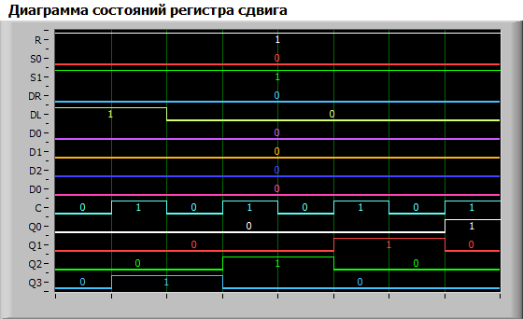

Логическая единица смещается от Q3 к Q0.

* 1. *Режим сдвига влево*

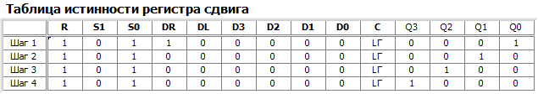

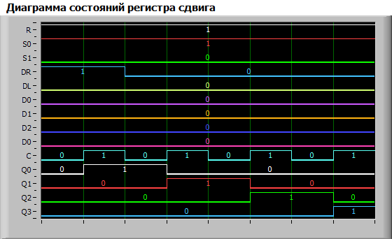

Логическая единица смещается от Q0 к Q3.

* 1. *Режим параллельной загрузки*

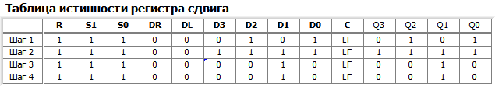

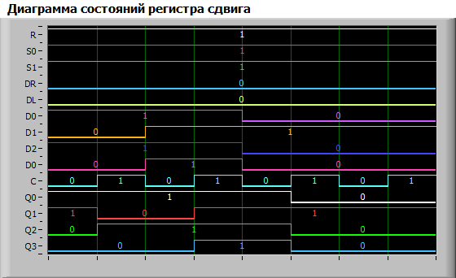

Значения на выходах Q0-Q3 соответствуют значениям на входах параллельной загрузки D0-D3.

* 1. *Режим хранения*

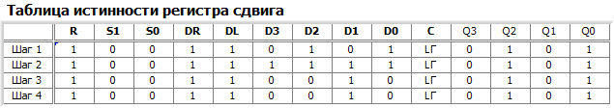

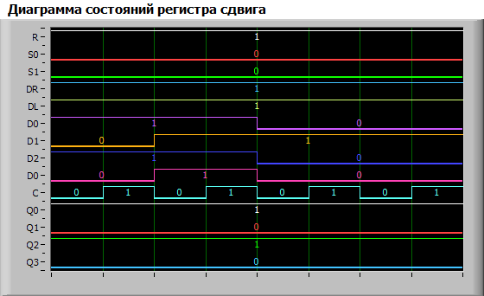

Если на входы S0 и S1 подан сигнал ноль, а также на входы DR и DLподан сигнал единица, то регистр работает в режиме хранения информации.

***Таблица истинности регистра сдвига***

|  |  |  |  |  |  |  |  |  |
| --- | --- | --- | --- | --- | --- | --- | --- | --- |
| R | S1 | S0 | C | Q3n+1 | Q2n+1 | Q1n+1 | Q0n+1 |  |
| 0 | - | - | - | 0 | 0 | 0 | 0 | Сброс |
| 1 | 0 | 0 | - | Q3n | Q2n | Q1n | Q0n | Хранение |
| 1 | 0 | 1 | 0-1 | Q2n | Q1n | Q0n | DR | Сдвиг вправо |
| 1 | 1 | 0 | 0-1 | DL | Q3n | Q2n | Q1n | Сдвиг влево |
| 1 | 1 | 1 | 0-1 | D3 | D2 | D1 | D0 | Загрузка |

1. ***Исследование работы сдвигового регистра в динамическом режиме***
   1. *Режим сдвига вправо*

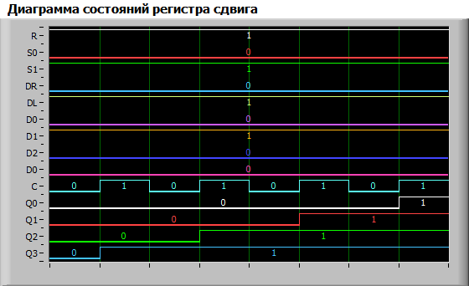

* 1. *Режим сдвига влево*

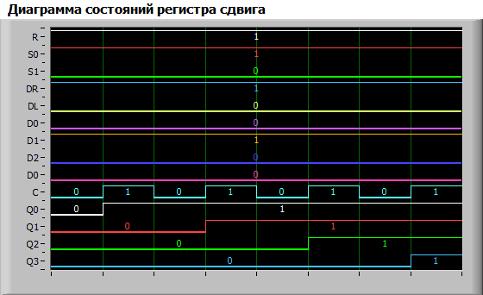

* 1. *Режим параллельной загрузки*

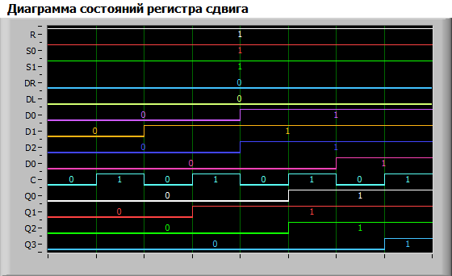

* 1. *Режим хранения*

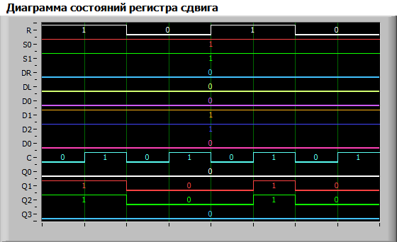

Тактирование происходит по перепаду из нуля в единицу.

1. Вывод

В процессе данной работы исследовалась работа регистров на практике, в результате которой были получены таблицы истинности для параллельного регистра и регистра сдвига, а также их диаграммы состояний.